四川省仪陇中学校教学设计表
备课时间： 2024,2,26
年 级 |  | 高20 22 级 |  | 学 科 |  | 化学
课题名称 |  | 第三章 烃的衍生物  第二节 醇 酚 |  | 课 型 |  | 讲授型
设 计 者 |  | 林勇 |  | 课 时 |  | 第 1 课时
育 人  目 标 |  | 使学生体会科学研究的过程，激发学习化学的兴趣，强化科学探究的意识，促进学习方式的转变，培养学生创新精神和实践能力
学 习  目 标 |  | ①以乙醇为例认识醇类的组成和结构特点、性质、转化关系及其在生产、生活中的重要应用
 |  | ②认识醇类的消去反应和氧化反应的特点和规律
 |  | ③通过乙醇性质的实验探究，掌握醇类的主要化学性质
学 习  重 点 |  | 醇的化学性质 |  | 学 习  难 点 |  | 醇的化学性质
核 心  问 题 |  | 醇类的主要化学性质
课 时  目 标 |  | ①以乙醇为例认识醇类的组成和结构特点、性质、转化关系及其在生产、生活中的重要应用
 |  | ②认识醇类的消去反应和氧化反应的特点和规律
 |  | ③通过乙醇性质的实验探究，掌握醇类的主要化学性质
教学过程
 | 学习内容 |  | 教师活动 |  | 学生活动 |  | 设计意图
任务一 | 醇  1.醇的分类:  2.甲醇  3.醇的用途：  4. 醇的命名  5. 醇物理性质规律 |  | 引导学生学习醇和酚在结构上的区分别 |  | 问题与思考判断下列物质中那些属于醇类,那些属于酚类 |  | 认识醇类的组成和结构特点、性质、转化关系
任务二 | 乙醇的化学性质  - 置换反应:  - 消去反应  - 取代反应  - 氧化反应 |  | 指导学生对反应原理的认识理解和运用 |  | 动手，动脑进行反应方程式的学习和书写 |  | 让学生认识醇类的消去反应和氧化反应的特点和规，掌握醇类的主要化学性质
作 业  设 计 |  | 醇 课时作业
板 书  设 计 |  | 醇  1.醇的分类:  2.甲醇  3.醇的用途：  4. 醇的命名  5. 醇物理性质规律  乙醇的化学性质  - 置换反应:  - 消去反应  - 取代反应  4氧化反应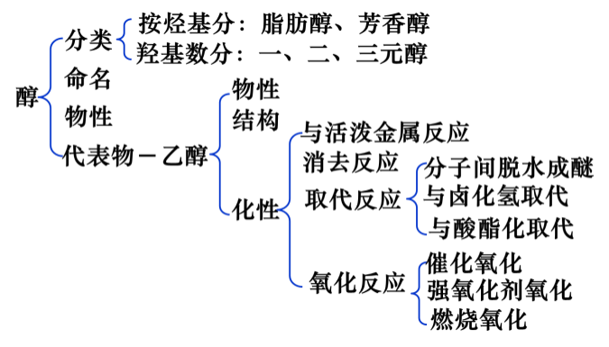
教 学  反 思 |  | 1)相对分子质量相近的醇和烷烃相比，醇的沸点远高于烷烃。  (2)饱和一元醇，随C原子数增加，沸点升高。  主要是化学性质的理解和掌握以及运用

